1. **下载opencv1.0安装包**

(VC6只支持opencv1.0版本)下载地址：<http://www.cr173.com/soft/78610.html>

1. **安装opencv**

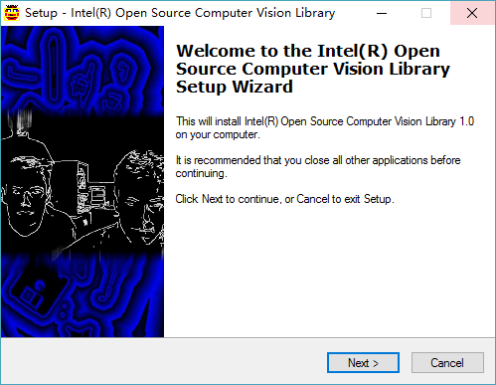

选择安装路径（以后需要使用此路径）：我选的安装路径是E:\Program Files (x86)\OpenCV

1. **下载VC6精简版**

下载地址：<http://www.downza.cn/soft/183611.html>

1. **安装VC6**

VC6对win10可能有兼容性问题，打开安装包后发生出错：

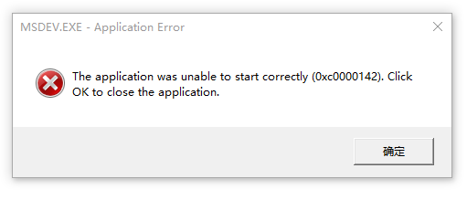

此问题需要自己下载MSDEV.EXE文件替换掉原来的文件，具体解决方法参考：

<https://jingyan.baidu.com/article/7f41ecec38b30b593d095cad.html>

1. **配置环境变量**

直接在开始搜索框搜“环境变量”，找到环境变量的设置菜单：

将用户变量的Path里添加 opencv的安装路径：**E:\Program Files (x86)\OpenCV\bin**

（此路径在安装opencv时进行了指定），**配置完环境变量需要重启才能生效**。

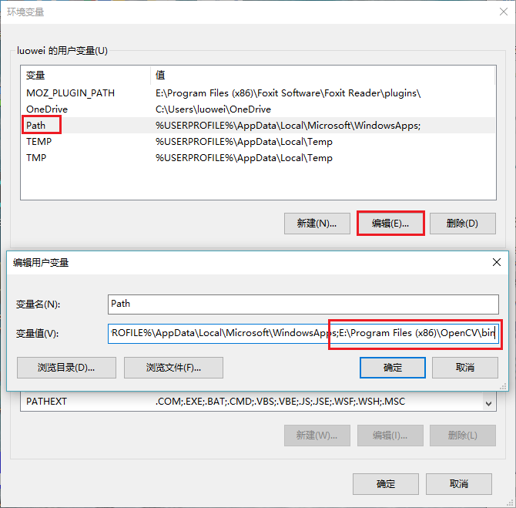

1. **VC6的设置**

菜单栏>工具>选项>目录

（1）可执行文件中添加：**E:\Program Files (x86)\OpenCV\bin**

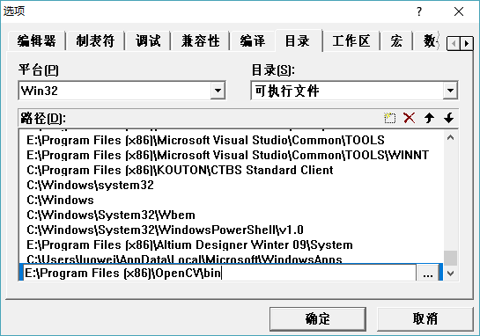

（2）Library files添加：**E:\Program Files (x86)\OpenCV\lib**

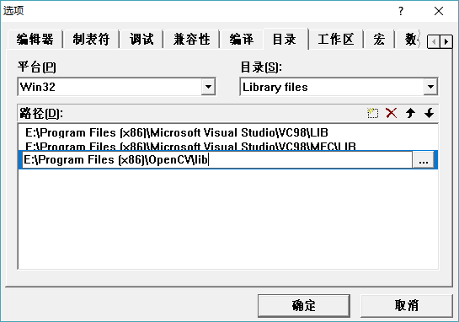

按照上面两条同样的方法：

（3）添加include files的路径（6个）：

**E:\Program Files (x86)\OpenCV \cxcore\include  
E:\Program Files (x86)\OpenCV\cv\include  
E:\Program Files (x86)\OpenCV\cvaux\include  
E:\Program Files (x86)\OpenCV\ml\include  
E:\Program Files (x86)\OpenCV\otherlibs\highgui  
E:\Program Files (x86)\OpenCV\otherlibs\cvcam\include**

（4）添加source files的路径（5个）：

**E:\Program Files (x86)\OpenCV\cxcore\src**

**E:\Program Files (x86)\OpenCV\cvaux\src**

**E:\Program Files (x86)\OpenCV\otherlibs\highgui**

**E:\Program Files (x86)\OpenCV\otherlibs\cvcam\src\windows**

**E:\Program Files (x86)\OpenCV\cv\src**

路径添加结束后点击“确定”完成设置。

1. **新建测试工程**

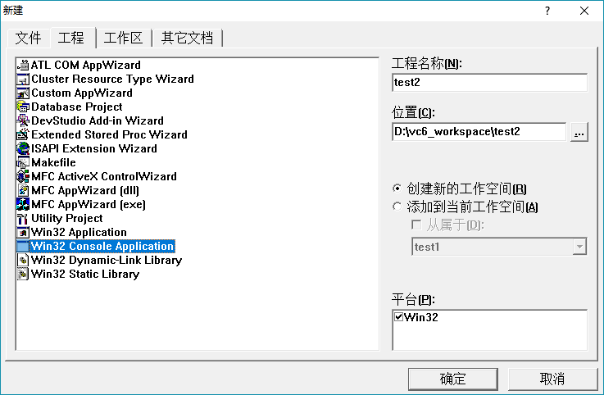

选择工程类型为Win32控制台程序，默认创建一个简单的hello world工程。

然后将工作空间里Source Files目录下的test.cpp内容替换为以下测试代码：

#include "stdafx.h"

#include "cv.h"

#include "highgui.h"

#include "cxcore.h"

int main(int argc, char* argv[])

{

IplImage* src = cvLoadImage("e:\\test.jpg");

cvNamedWindow("win");

cvShowImage("win",src);

cvWaitKey(0);

cvReleaseImage(&src);

cvDestroyWindow("win");

return 0;

}

1. **编译设置**

菜单栏>工程>设置>连接

如下图左侧选择所有配置，右侧加上编译时所需的库模块：

**cxcore.lib cv.lib ml.lib cvaux.lib highgui.lib cvcam.lib**

**（每新建一个工程都需要重新设置）**

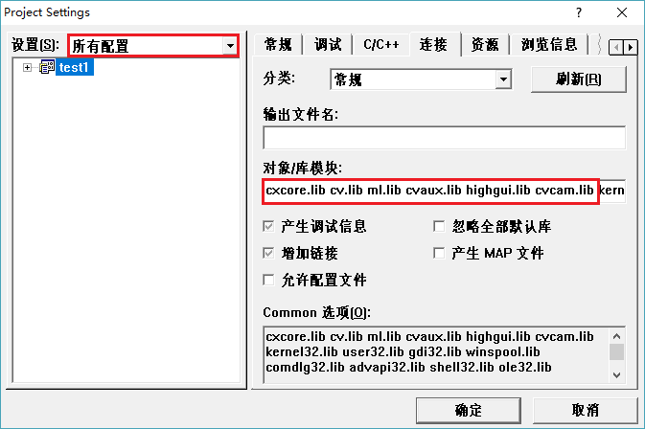

1. **运行查看结果**

此测试例程的功能是显示e:\\test.jpg目录下的图片，提前存一张名为test.jpg的图片在E盘根目录，如果运行后能够正常显示图片，说明opencv1.0在vc6中安装成功！

